Post / un post | English / anglais | French / français | Graphic / l’image | Link / lien
Twitter | #DYK #AgPal brings together #CdnAg information from the federal government and all provinces and territories? You can access it all in one, easy-to-use website. Start using this program and service finder today: <link> | #SVQ #AgriGuichet regroupe l’information sur l’#AgCan du gouvernement fédéral, des provinces et des territoires? Vous trouverez tout ce que vous cherchez sur un seul site Web convivial. Commencez à utiliser ce chercheur de programmes et de services dès aujourd’hui! <lien> | 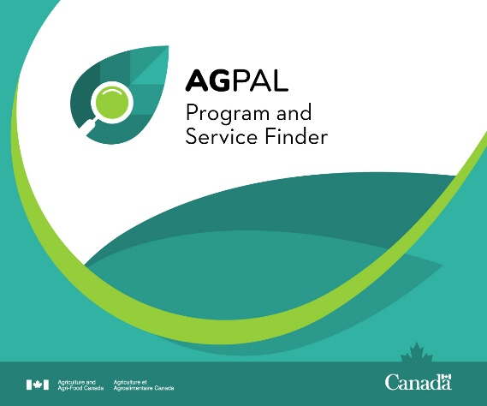  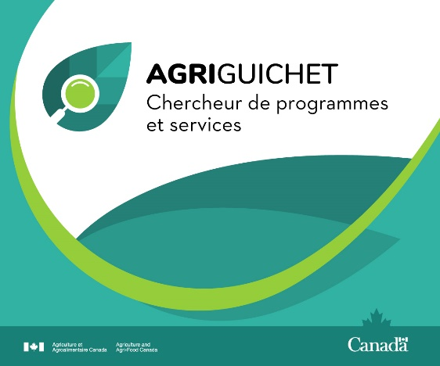 | https://agpal.ca/#/home  https://agpal.ca/accueil.html#/home
Facebook | #AgPal brings together agricultural information from the federal government and all provinces and territories and you can access it in one, easy-to-use website! Start today: <link> | #AgriGuichet regroupe l’information agricole du gouvernement fédéral, des provinces et des territoires en un seul site Web convivial. Commencez à l’utiliser dès aujourd’hui : <lien>
LinkedIn | #AgPal brings together agricultural information from the federal government and all provinces and territories and you can access it in one, easy-to-use website! Start today: <link> | #AgriGuichet regroupe l’information agricole du gouvernement fédéral, des provinces et des territoires en un seul site Web convivial. Commencez à l’utiliser dès aujourd’hui : <lien>

